203 - O -

*517*
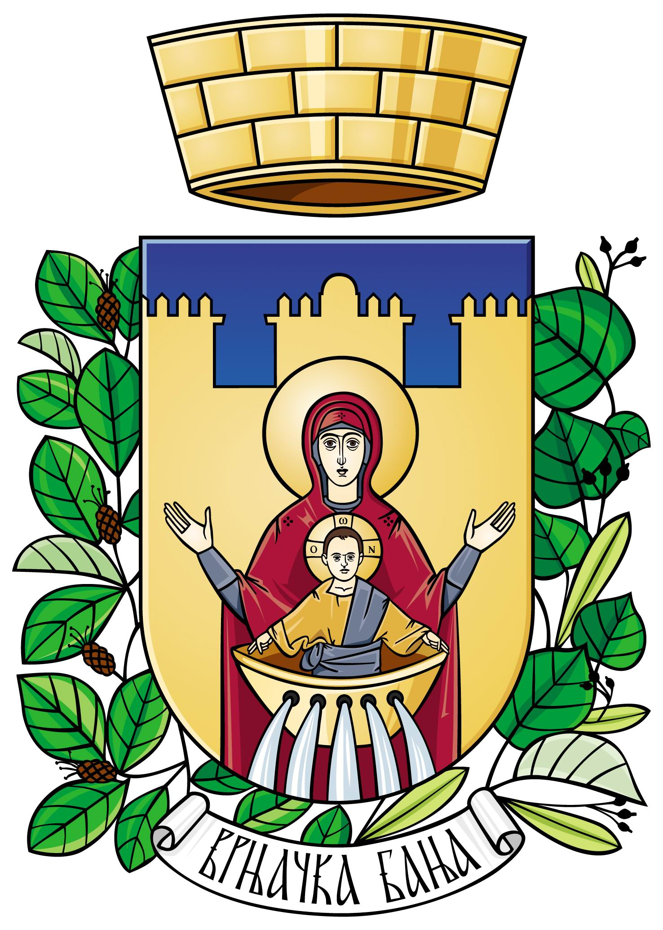
ОПШТИНСКА УПРАВА ОПШТИНЕ
- Одељење за општу управу -

ВРЊАЧКА БАЊА

ПРЕДМЕТ ЗАХТЕВА: ИЗВОД ИЗ МАТИЧНЕ КЊИГЕ УМРЛИХ – на домаћем обрасцу

Презиме и име умрлог :
________________________________________________________________
За удате и девојачко презиме
_________________________________________________________________

ЈМБГ: ________________________

Дан месец и година смрти _______________________________________________________

Место смрти __________________________________________________________________

Име оца умрлог ________________________________________________________________

Име мајке умрлог ______________________________________________________________

НАПОМЕНА: Извод се може издати: члану уже породице, а другом лицу само
ПУНОМОЋЈЕМ: и када има непосредан на Закону заснован правни интерес.

административна такса
1. РАТ:840-742221843-57……...... 550,00 дин.
Модел: 97 Позив на бр. 9211508082

ПОДНОСИЛАЦ ЗАХТЕВА
Дана:___________
_________________________
Име и презиме
_________________________
адреса

Фиксни или мобилни телефон
_________________________

НАЗИВ УСЛУГЕ

Издавање извода из матичне књиге рођених, венчаних, умрлих (МКР, МКВ, МКУ)

Орган задужен за спровођење
ОПШТИНСКА УПРАВА ОПШТИНЕ ВРЊАЧКА БАЊА
ОДЕЉЕЊЕ ЗА ОПШТУ УПРАВУ
МАТИЧНА СЛУЖБА

Надзорни орган

Министарство државне управе и локалне самоуправе

Опис услуге
Матичне књиге су јавне исправе о личним стањима грађана у које се уписују чињенице о рођењу, браку и смрти и друге чињенице предвиђене законом, као и промене у вези са овим чињеницама. Стога се о личним стањима грађана воде матична књига рођених, матична књига венчаних и матична књига умрлих.

Где и како
Захтев за издавање извода из матичне књиге рођених, венчаних, умрлих (на домаћем и међународном обрасцу) подноси заинтересовано лице надлежном органу управе по месту вођења матичне књиге у којој је извршен упис чињенице рођења. Уз захтев прилажем доказ о уплаћеној Републичкој административној такси од 550,00 динара на домаћем обрасцу.

Изводи из матичних књига и уверења садрже последње податке који су уписани у матичну књигу до датума издавања извода.
Сагласно чл. 82. Закона о матичним књигама ("Службени гласник РС", бр. 20/2009, 145/2014 и 47/2018), изводи из матичних књига немају ограничени рок важења од дана издавања, а за употребу издатог извода из матичних књига који не садрже последње податке уписане у матичну књигу одговорно је лице које га стави у правни саобраћај.
Правна подлога
Закон о матичним књигама ("Службени гласник РС" број 20/2009, 145/2014 и 47/2018)
Упутство о вођењу матичних књига и обрасцима матичних књига ("Службени гласник РС" број 93/2018, 24/2022 и 88/2023)

